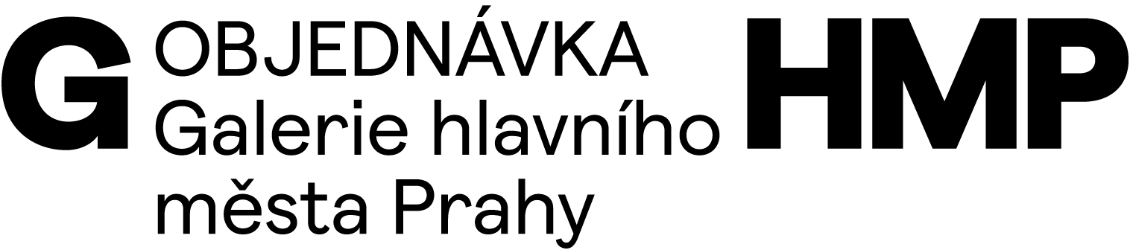

č. O-1000-601-2022

|  |  |
| --- | --- |
| DODAVATEL | OBJEDNATEL |
| Anymade Studio-Cabalka  Čechova 11  170 00 Praha 7  IČO: 76470211  DIČ: CZxxxxxxxxx | Galerie hlavního města Prahy  Staroměstské náměstí 605/13  CZ 110 00 Praha 1  IČ 00064416  DIČ CZ 00064416  č. bankovního účtu: 2000700006/6000  PPF Banka, a.s.  V Praze dne 2. 9. 2022 |
|  |  |

OBJEDNÁVÁME U VÁS

Grafické práce pro GHMP: info poutače fasáda DKZ, vícepráce pro Qartal, info letáky budovy, navigace TZ

|  |
| --- |
| Cena Kč 165.800,- |

|  |  |  |  |
| --- | --- | --- | --- |
|  | OBJEDNÁVÁ | SCHVALUJE | SCHVALUJE |
| Magdalena Juříková  ředitelka GHMP | Valtová Martina | Magdalena Juříková  Ředitelka GHMP | Eva Koláčková  správce rozpočtu |